Informe Final

APP CRONOGRULLA

Ing. David Santiago Castelblanco Artunduaga 5201057
Ing. Juan Diego Escobar Duarte 5200969
Ing. Laura Vanessa Cespedes Acosta 5200901

INGENIERÍA DE MÉTODOS

Ing. KAROL LIZETH ROA BOHORQUEZ

09 de Marzo del 2026
Introducción
El origami es un arte tradicional que tuvo su creación en Japón, básicamente se enfoca en la creación de figuras mediante el plegado de papel sin hacer cortes o pegar partes adicionales. Actualmente, se usa como una herramienta educativa que fomenta la creatividad, la concentración y el desarrollo de la motricidad fina.
Para este caso, la figura de origami fue una grulla, que será usada para analizar procesos y movimientos de manera organizada, lo que da paso a poder hacer uso de materiales de estudio como manuales de procedimiento, diagramas de flujo y diagramas bimanuales. Por lo tanto, con estos mecanismos podremos obtener una mayor comprensión de cada etapa del proceso, así como la coordinación de las acciones necesarias para lograr un resultado.
Marco teórico
Origami es un término adaptado por el diccionario de la RAE que se utiliza como sinónimo de papiroflexia. Es un arte basada en el plegado del papel, cuyo origen se remonta a Japón. La palabra proviene de los términos japoneses ori, que significa doblar, y kami, que significa papel. A través de una serie de pliegues precisos, es posible transformar una simple hoja de papel en una gran variedad de figuras, como animales, flores y objetos (Porto & Gardey, 2022).
Teniendo en cuenta su metodología, al analizar el proceso de ejecución se logra desglosar una actividad en pasos ordenados con el fin de comprender mejor su ejecución. Para ello se utilizan herramientas como el manual de procedimientos, que describe de manera detallada las actividades necesarias para realizar una tarea, y el diagrama de flujo, que representa gráficamente la secuencia de acciones dentro de un proceso (Anónimo, 2023).

Objetivo
Elaborar una figura de grulla tridimensional utilizando origami siguiendo los pasos del video y guías seleccionado.
Alcance
Este procedimiento puede hacerlo cualquier persona que desee aprender a elaborar una grulla de origami como actividad artística o educativa.
Materiales
- 1 hoja de papel cuadrada (origami) 15*15 cm.
- Superficie plana y lisa.
- Buena iluminación.
- Video con explicación del proceso.
- Guías de la explicación del proceso.
1. Procedimiento Grulla Tipo I (Básica)
 | Nombre | Descripción | Imagen
Paso 1 | Posición inicial | Colocar la hoja de papel cuadrada sobre la mesa. El lado de color debe quedar hacia arriba. | 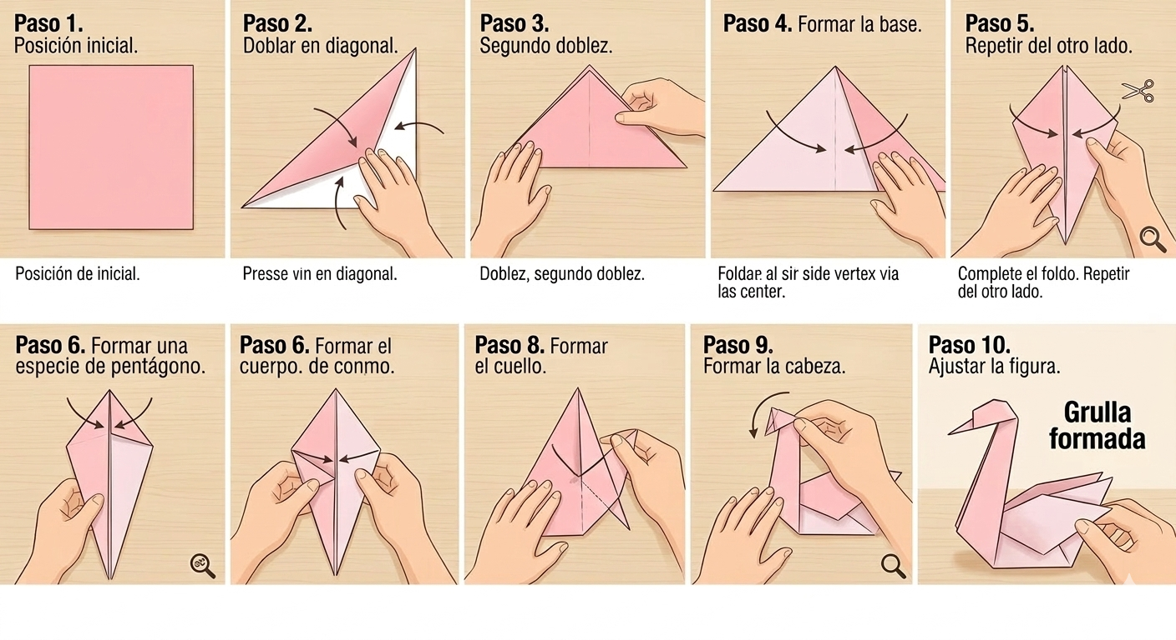
Paso 2 | Doblar en diagonal | Doblar el papel formando un triángulo y procurar marcar bien cada doblez | 
Paso 3 | Segundo doblez | Doblar nuevamente el triángulo por la mitad para formar un triángulo más pequeño. | 
Paso 4 | Formar la base | Desdoblar ese último doblez para quedar con el triángulo del Paso 2. Con la punta del triángulo hacia arriba doblar el vértice del lado derecho de modo de que toque la línea de la mitad marcada por el doblez del paso 3 | 
Paso 5 | Repetir del otro lado | Repetir el mismo doblez de la parte izquierda, para obtener una figura alargada conocida como base de cometa | 
Paso 6 | Formar una especie de pentágono | Con la punta más larga hacia arriba, llevarla hasta la mitad poniendo su vértice en la línea de la mitad, de modo que en la parte superior se forme un triángulo miniatura | 
Paso 7 | Formar el cuerpo | Girar la figura hacia la izquierda, de modo que quede el triángulo en la mano izquierda y la apertura hacia la mano derecha para luego doblar a la mitad por la línea que tiene el mismo triángulo | 
Paso 8 | Formar el cuello | Doblar el triángulo de modo que se forme un ángulo de casi 90° con el cuerpo | 
Paso 9 | Formar la cabeza | Con la parte pequeña formada en el paso 8, doblar la punta hacia abajo de modo que se haga un triángulo más pequeño y aplastando la cabeza hacia el cuello | 
Paso 10 | Ajustar la figura | Separar suavemente las alas para que la grulla quede formada | 

Nivel de Dificultad: Básico
Tiempo Estimado: 135 segundos
Resultado esperado: Se obtiene una figura de grulla de origami con alas, cuello y cabeza.
1.1 Diagrama de flujo
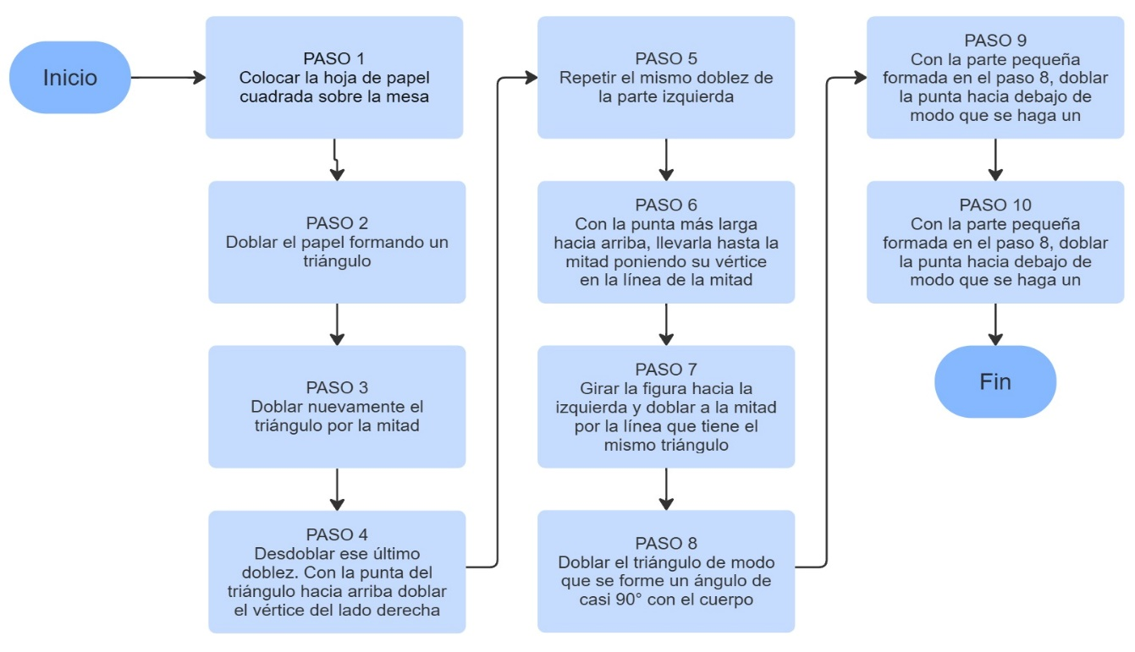
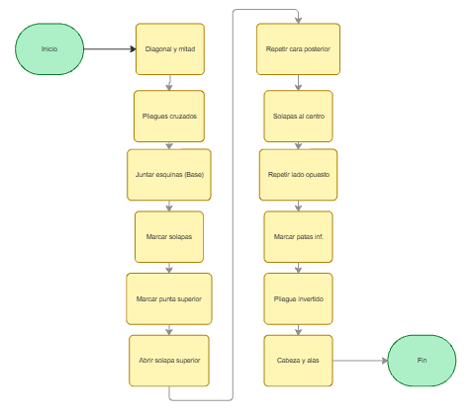
2. Procedimiento Grulla Tipo I (Básica)
 | Nombre | Descripción | Imagen
Paso 1 | Diagonal y mitad | Coloca el papel cuadrado con el color hacia arriba, dobla la esquina superior hacia la inferior para marcar la diagonal, desdobla y luego dobla el papel por la mitad lateralmente. | 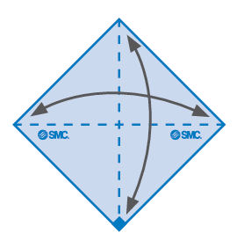
Paso 2 | liegues cruzados | Da la vuelta al papel para que el lado blanco quede hacia arriba, dobla por la mitad en una dirección, marca el pliegue, desdobla y repite en la otra dirección. | 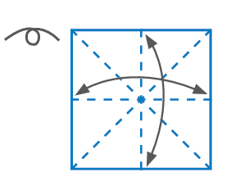
Paso 3 | Juntar esquinas (Base) | Usando los pliegues realizados, junta las 3 esquinas superiores hacia la esquina inferior y alisa el modelo. | 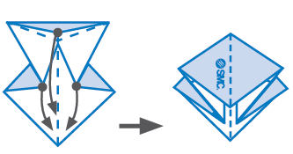
Paso 4 | Marcar solapas | Dobla las solapas triangulares de los lados hacia el centro y luego desdóblalas para dejar la marca. | 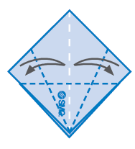
Paso 5 | Marcar punta superior | Dobla la punta superior del modelo hacia abajo, marca con fuerza la plegadura y vuelve a desdoblar. | 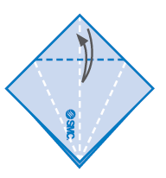
Paso 6 | Abrir solapa superior | Abre la solapa superior llevándola hacia arriba mientras presionas los laterales hacia el interior hasta que quede liso. | 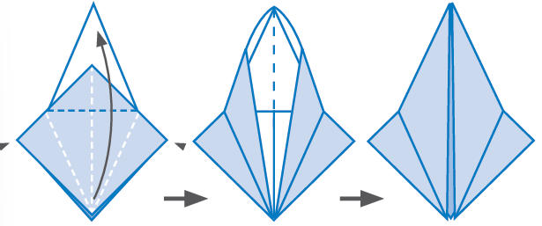
Paso 7 | Repetir cara posterior | Voltea el modelo y repite exactamente los pasos 4, 5 y 6 en la cara posterior. | 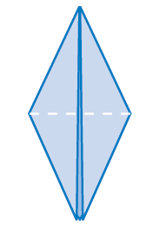
Paso 8 | Solapas al centro | Dobla las solapas exteriores (las capas superiores) hacia la línea central. | 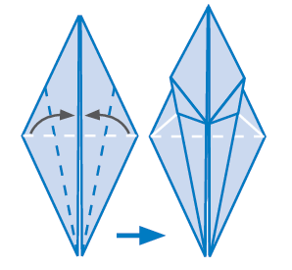
Paso 9 | Repetir lado opuesto | Repite el mismo doblez de las solapas en el lado opuesto del modelo. | 
Paso 10 | Marcar patas inf. | Dobla ambas 'patas' inferiores hacia arriba para marcar la posición, presiona bien y luego desdóblalas | 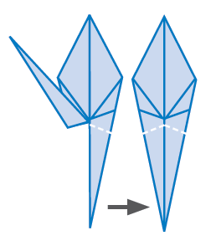
Paso 11 | Pliegue invertido | Realiza un pliegue invertido hacia adentro (por el revés) para situar las 'patas' en la posición de la marca que hiciste antes. | 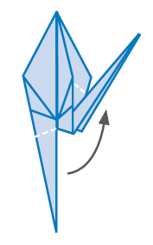
Paso 12 | Cabeza y alas | Realiza otro pliegue invertido en el extremo de una de las puntas para formar la cabeza y finalmente dobla las alas hacia abajo. | 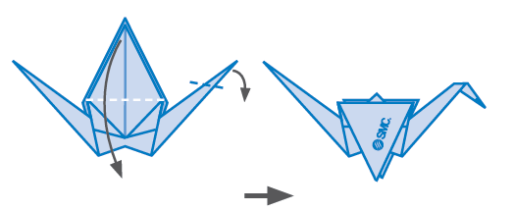

Nivel de Dificultad: Intermedio
Tiempo Estimado: 201.85 segundos
Resultado esperado: Se obtiene una figura de grulla de origami con alas, cuello, cabeza y cola.
3. Informes del INSST
Basados en la implementación de las herramientas de prevención del Instituto Nacional de Seguridad y Salud en el Trabajo (INSST) y el importante uso en las distintas disciplinas de riesgos laborales. Para la elaboración de este informe se tuvieron en cuenta las siguientes.
La primera herramienta seleccionada es el método REBA (Rapid Entire Body Assessment “Evaluación rápida de todo el cuerpo”), el cual permite evaluar la carga postural de los estudiantes durante el plegado de las grullas. Al observar los tiempos de la Grulla Clásica, se identifica que la tarea T1 (Diagonal y mitad) es un cuello de botella que toma hasta 30.95 segundos en los primeros ciclos.
Desde la perspectiva del INSST, este tiempo prolongado indica una carga estática considerable en el cuello y las muñecas para asegurar la precisión del doblez.
La aplicación de este método ayudaría a determinar si la fatiga física es un factor que contribuye a que esta tarea sea la más lenta del proceso, sugiriendo ajustes en la altura de la mesa para mejorar la postura.
Evaluación de Repetitividad y Frecuencia La segunda herramienta se enfoca en la repetitividad de movimientos, un aspecto crítico dado que se realizaron 15 ciclos consecutivos en el estudio. Según los criterios del INSST, el aumento de la velocidad para mejorar la eficiencia (como se ve en el caso de David, quien promedia 5.42 segundos por tarea frente a los 8.29 segundos de Diego) puede incrementar el riesgo de trastornos musculoesqueléticos si no hay pausas adecuadas. Un análisis de frecuencia permitiría validar si el ritmo de trabajo exigido para alcanzar la curva de aprendizaje óptima respeta los límites biomecánicos de los operadores.
Análisis de la Carga Mental y Calidad El informe registra incidencias de "falta de concentración" por parte del operador Diego durante el inicio del proceso. Al integrar las directrices del INSST sobre carga mental, se puede concluir que la complejidad de la Grulla Clásica (con 12 tareas técnicas) genera una demanda cognitiva alta en la fase de aprendizaje.
La ausencia de fallas en el modelo Grulla Tipo I Laura, que tiene un tiempo de ciclo más bajo (149.21s), demuestra que la simplificación del método no solo mejora la productividad, sino que reduce el estrés mental y los errores de calidad asociados.

3.1 Seguridad: Cálculo de la superficie mínima del trabajador
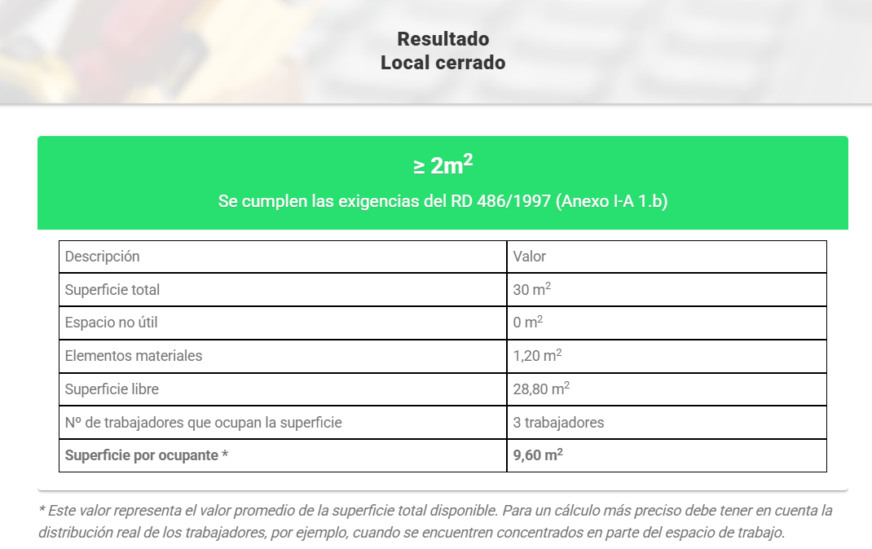
Para obtener el cálculo de la superficie libre mínima por trabajador. El salón analizado tiene una superficie aproximada de 30 m², de los cuales 1,20 m² corresponden a la mesa de trabajo utilizado para la elaboración de grullas. Con 3 trabajadores, la superficie disponible por se requiere un mínimo de 2 m² exigido por la normativa (RD 486/1997). Por lo tanto, se concluye que el espacio de trabajo cumple con las condiciones de seguridad y evita riesgos ergonómicos o accidentes.
3.2 Ergonomía: ROSA Evaluación postural en puestos de oficina
https://ucatolicaeduco-my.sharepoint.com/:b:/g/personal/dscastelblanco57_ucatolica_edu_co/IQCEt7IGjJIeQIbvuQskmm3LAeOIsecHf1bmeZMBW5XLNKE?e=HvAMtQ
Este informe de Ingeniería de Métodos integra el análisis de tiempos y movimientos con la ergonomía laboral, concluyendo que la Grulla Clásica es un proceso de alta complejidad (201.85s) que, aunque logra estabilizarse mediante la curva de aprendizaje, presenta riesgos biomecánicos en tareas críticas como la diagonal inicial (T1). A pesar de que la evaluación ROSA aplicada al operario Juan Diego Escobar arrojó un nivel de riesgo bajo (puntuación de 2), se identificaron deficiencias en el apoyo lumbar y la postura de los hombros que podrían agravarse con la repetitividad de los 15 ciclos. En definitiva, el estudio demuestra que la estandarización y la simplificación del método (como en la Grulla Tipo I) son esenciales para optimizar la productividad sin comprometer la salud física y mental de los operarios.
3.3 programa de salud: Evaluación de la Inversión en PST
https://ucatolicaeduco-my.sharepoint.com/:b:/g/personal/dscastelblanco57_ucatolica_edu_co/IQBBQD3-7939SbZ8GWwKkz6aAc7p6DQD7risHW26-W_YyJ8?e=yS0VtX
Este informe económico del INSST determina que el coste actual del absentismo y la falta de inversión en salud para la empresa es de 0€, debido a que no se han registrado días de ausencia por enfermedad común ni accidentes laborales en el último periodo evaluado. Aunque financieramente el retorno de inversión (ROI) se mantiene en un punto de equilibrio neutro por la ausencia de siniestralidad, el análisis subraya que mantener estas cifras requiere una inversión proactiva en PST para evitar que los riesgos ergonómicos detectados previamente como el cuello de botella en la tarea T1 o las deficiencias posturales de los operarios se conviertan en costes directos por bajas médicas. En conclusión, el documento valida que, si bien la operación es actualmente rentable y sana, la sostenibilidad económica de la producción de grullas depende de transformar el ahorro actual en una estrategia de prevención que mitigue futuros gastos por contingencias profesionales.

4. Diagrama Ishikawa
Con la finalidad de optimizar la productividad en la elaboración de grullas, se ha desarrollado el
siguiente diagrama de causa-efecto para entender y analizar la raíz del problema categorizándolas en seis ejes principales.
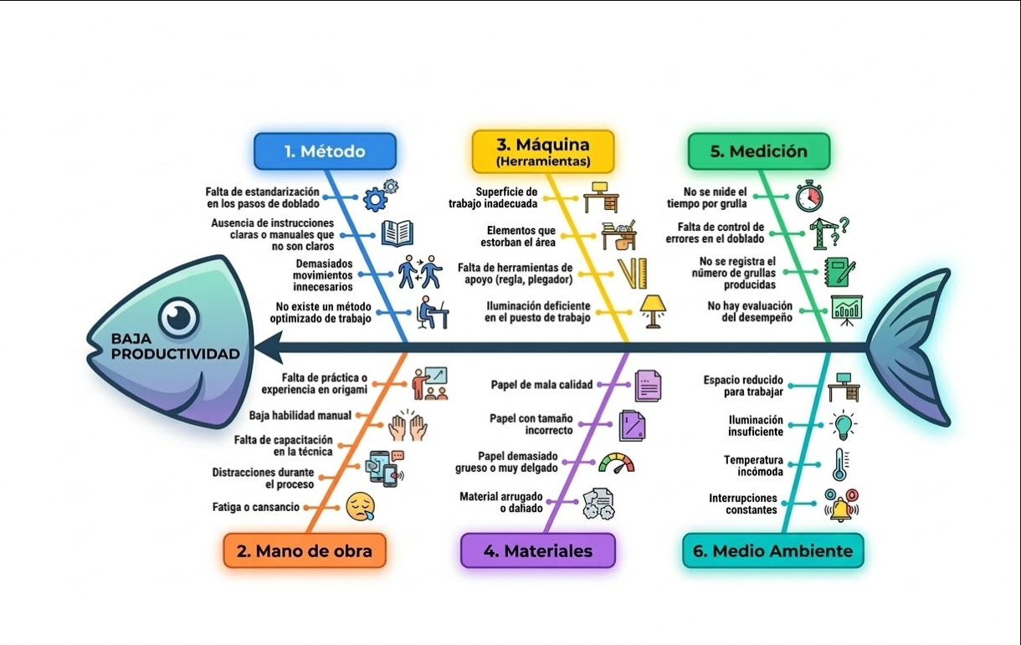
Esta herramienta de control permite evidenciar que las principales causas que afectan el tiempo de elaboración de la grulla se encuentran principalmente en el método de ejecución y la habilidad del operador, generalmente en etapas complejas como el pliegue de tracción o lo que llamamos “Cuello de botella”.
No obstante, el uso de la aplicación para medición de tiempos redujo muchas de las causas descritas en el diagrama. Además, la visualización en dashboards permitió con mayor facilidad hacer el análisis del proceso, ya que se logran entender los pasos más lentos, comparar el desempeño entre operadores y detectar oportunidades de mejora en la estandarización del método de trabajo.

Conclusiones
Se concluye que el proceso de la Grulla Clásica presenta una alta variabilidad inicial, pero logra una estabilización notable hacia el final del estudio. Mientras que el Ciclo 1 registró un tiempo total elevado debido a la curva de aprendizaje y errores de concentración, los ciclos finales (como el 14 y 15) muestran una reducción significativa en los tiempos de ejecución. Esto demuestra que la repetición del método estandarizado permite optimizar el flujo de trabajo, aunque el tiempo promedio de 201.85s sugiere que sigue siendo un proceso de alta complejidad técnica comparado con versiones simplificadas.
A través de la matriz de tiempos, se identifica que la operación T1 (Diagonal y mitad) y la T7 (Repetir cara posterior) actúan como los principales cuellos de botella del sistema. Desde la perspectiva del INSST, estas tareas requieren una precisión visual y manual extrema que obliga a los operarios a mantener posturas fijas durante periodos prolongados. La aplicación del método REBA en estos puntos específicos sugiere que la lentitud no es solo técnica, sino física, debido a la carga estática en hombros y muñecas necesaria para lograr pliegues perfectos.
El análisis de los operadores revela perfiles distintos: David se consolida como el operario más veloz en tareas de precisión (promedio 5.42s), mientras que Diego y Laura mantienen ritmos más conservadores pero constantes. La drástica disminución de tiempos en tareas como T11 (Pliegue invertido), que pasó de ser un obstáculo a realizarse en menos de un segundo en los últimos ciclos, confirma que la destreza motora fina se desarrolla rápidamente, pero requiere una supervisión de calidad constante para evitar que la velocidad derive en deformaciones de la figura.
Se concluye que el ritmo de producción para 15 ciclos continuos, especialmente bajo la presión de mejorar los tiempos, eleva el riesgo de fatiga física y mental. El reporte menciona incidencias de "falta de concentración" en los primeros ciclos; bajo los estándares del INSST, esto es un indicador de carga mental elevada. Para futuras implementaciones, se recomienda que la estandarización del método incluya micro-pausas después del ciclo 10 para mitigar el riesgo de movimientos repetitivos y asegurar que la eficiencia no comprometa la salud osteomuscular de los estudiantes.
Finalmente, la comparación de los datos actuales con los objetivos de la asignatura demuestra que la organización del trabajo mediante diagramas y reportes automáticos (CraneFlow Pro) es vital. La capacidad de detectar que una tarea específica (como la T1) consume una parte desproporcionada del tiempo total permite a la ingeniería de métodos proponer herramientas de apoyo (como guías de plegado pre-marcadas) que reducirían el tiempo de ciclo global y la fatiga del operario simultáneamente.
Anexos
- Evidencia fotográfica:
https://ucatolicaeduco-my.sharepoint.com/:f:/g/personal/dscastelblanco57_ucatolica_edu_co/IgB7N5jDrEWlQ75cYF9QCwOkAYfEtF6Y3ezRp1Urwsfa9FA?e=l2Ieyl
Referencias
- Anónimo. (2023, 10 septiembre). Manual de Procedimientos: definición, objetivos y elaboración. INGENIERIA DE CALIDAD | Mejora y Potencia. https://www.ingenieriadecalidad.com/2019/01/manual-de-procedimientos.html
- Origami Papel. (2021, 11 febrero). Cómo hacer una grulla de papel fácil [Vídeo]. YouTube. https://www.youtube.com/watch?v=eWHtgmaR9L8
- Porto, J. P., & Gardey, A. (2022, 16 marzo). Origami - Qué es, definición, origen y clasificación. Definición.de. https://definicion.de/origami/

